Rega Muhammad Agassi

123190138

Praktikum Sistem Cerdas dan Pendukung Keputusan IF-E

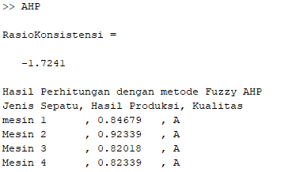

Pabrik Sepatu “Stock Z” memiliki 4 mesin yang ingin diketahui kualitasnya. Dengan jenis jilbab yang berbeda, yaitu Sepatu, Sepatu High dan Sepatu Low.

|  |  |  |  |
| --- | --- | --- | --- |
| **Mesin** | **Sepatu** | **Sepatu High** | **Sepatu Low** |
| Mesin 1 | 90 | 80 | 70 |
| Mesin 2 | 95 | 90 | 80 |
| Mesin 3 | 90 | 75 | 50 |
| Mesin 4 | 85 | 80 | 60 |

Memiliki 3 kriteria dengan nilai maksimal 100

|  |  |  |  |
| --- | --- | --- | --- |
| **Kriteria** | **Sepatu** | **Sepatu High** | **Sepatu Low** |
| Sepatu | 1 | 2 | 2 |
| Sepatu High | 0,5 | 1 | 4 |
| Sepatu Low | 0,5 | 0,5 | 1 |

Dan untuk range kualitasnya dengan range berikut :

|  |  |
| --- | --- |
| **Range** | **Keterangan** |
| <0.5 | **A** |
| 0.5-0.75 | **B** |
| >=0.75 | **C** |